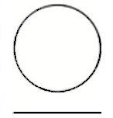
paixão pela leitura
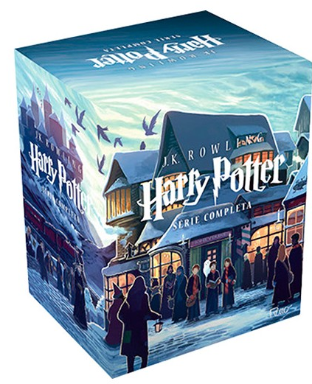
Box - Harry Potter: Série Completa - Rowling, J.K. a partir deR$ 259,90
Os sete livros que contam a trajetória do nosso bruxinho durante seus anos na Escola de Magia e Bruxaria já foram organizados em diversas coleções, boxes e edições, cada um com sua particularidade. A Rocco lançou, em 2015, o box Harry Potter Série Completa, onde as lombadas alinhadas dos livros formam um lindo desenho de Hogwarts.

Questão 1
Essa embalagem tem o formato de um cubo, como mostra a figura abaixo:
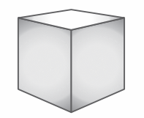
Uma possível planificação dessa embalagem é:
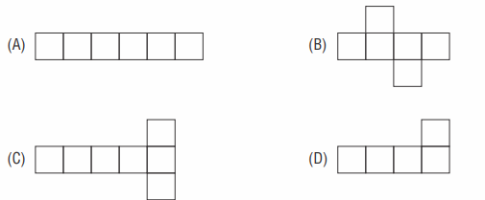

Questão 2
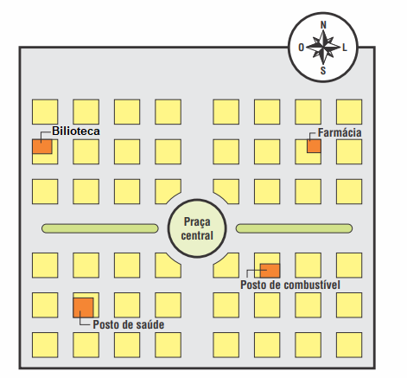

Mário saiu da praça central e, orientando-se por esse mapa, caminhou 4 quadras na direção oeste e, depois, 2 quadras na direção norte.
Diante do exposto no mapa, aonde Mário parou:
(A) Posto de saúde
(B) Farmácia
(C) Posto de gasolina
(D) Biblioteca

Cebolinha, da ‘Turma da Mônica’, completa 60 anos

O personagem Cebolinha, uma das mais carismáticas criações de Maurício de Sousa na Turma da Mônica, completa 60 neste sábado, 24.

Surgido em 1960 como um coadjuvante nas tirinhas de Bidu e Franjinha, o filho de Seu Cebola e Dona Cebola se notabilizou por pronunciar de forma errada – ou “elada” – as palavras com a letra R, ganhando popularidade entre os leitores.

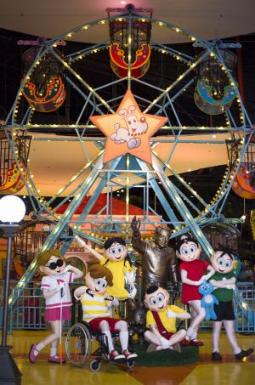
Questão 3
A roda gigante de um parque de diversões gira em torno de um eixo. Uma volta completa corresponde a um movimento de 360 graus ou 360°. Neste momento, quatro personagens estão posicionados na roda gigante.
Em relação à posição indicada pela seta , o personagem que fez metade da volta é:

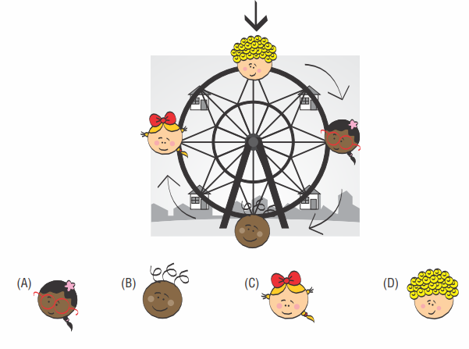
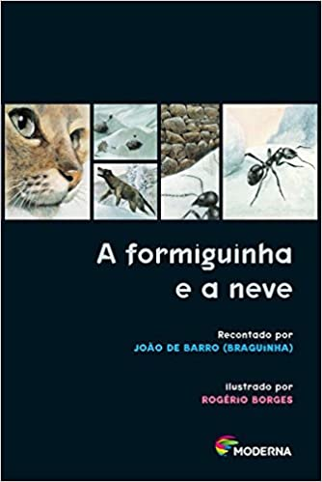

A Formiguinha e a Neve
Para ouvir essa história, feche os olhos e imagine uma cidadezinha bem bonita, onde bicho fala e homem entende. Ali havia um formigueiro que trabalhava sem parar. Ficava o dia inteiro procurando alimento para que quando o inverno chegasse ele não lhe faltasse.

Questão 4
Uma formiga está no ponto A da malha mostrada na figura.
A formiga só pode caminhar sobre os lados ou sobre as diagonais dos retângulos. Qual é a menor distância que a formiga deve percorrer para ir de A até B?
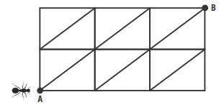

Trace uma linha sobre a figura para mostrar o caminho.

Questão 5
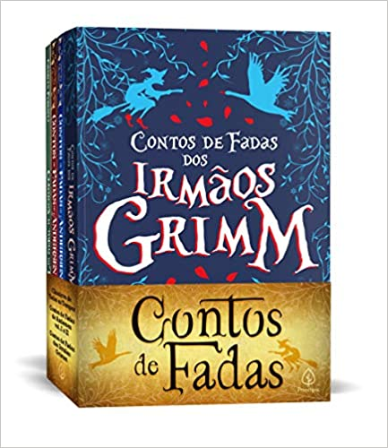

Os maiores autores de Contos de Fadas reunidos em um box: Irmãos Grimm, Hans Christian Andersen e Charles Perrault. Os livros Contos de fadas dos Irmãos Grimm, Contos de fadas de Andersen volume I e II e Clássicos de todos os tempos apresentam elementos do folclore alemão, dinamarquês e francês.

João e Maria é um conto que relata as aventuras de dois irmãos (João e Maria), filhos de um pobre lenhador e que moravam na floresta com seu pai e sua esposa.
Ajude-os a se reencontrarem.

